Здравствуйте, дорогие «НЕПОСЕДЫ»!
Очень рады вашему очередному письму. С большим интересом мы узнали, как вы провели 22 июня – день памяти и скорби. А также было интересно узнать о Воронеже в годы Великой Отечественной войны, о мемориальных комплексах, увековечивших исторический подвиг советских воинов и и жителей Воронежа.
Наш детский сад тоже участвовал в международной акции ко дню Победы «Сад Памяти». Мы на своем участке детского сада посадили молодые саженцы клена, за которыми ежедневно ухаживаем. Ребята были воодушвлены посадкой деревьев, ведь это символические памятники погибшим в Великой Отечественной войне.
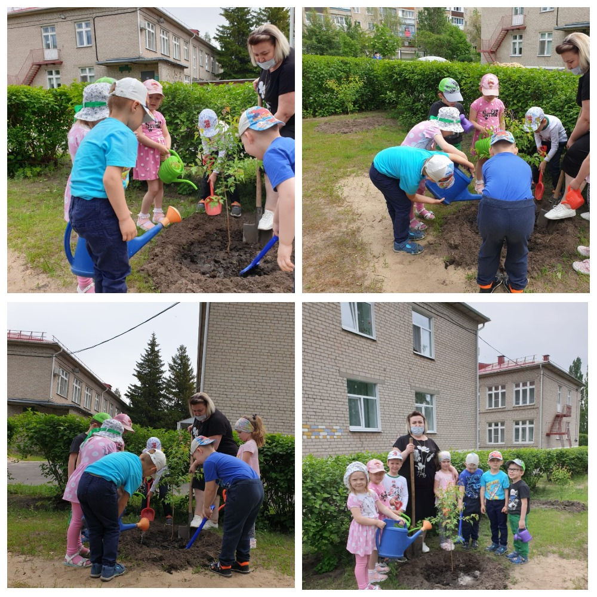

А совсем недавнов ходе летних каникул у нас прошло очень интересное музыкально-поэтическое костюмированное развлечение «День рождение бабочки». Ребята перевоплатились в насесекомых и устроили настоящий бал в честь превращения гусенички в бабочку. В течении развлечения звучала музыка великих классиков : Н. Римского-Корсакого, Ф. Шопена, Д.Леклайера, Ф.Мендельсона, Д.Поппера, Д.Скарлатти. Этот мини-спектакль оставил самые яркие впечатления у ребят. Они не только с большим воодушевлением исполняли свои роли, импровизировали, но и получили много познавательного материала о мире насекомых.

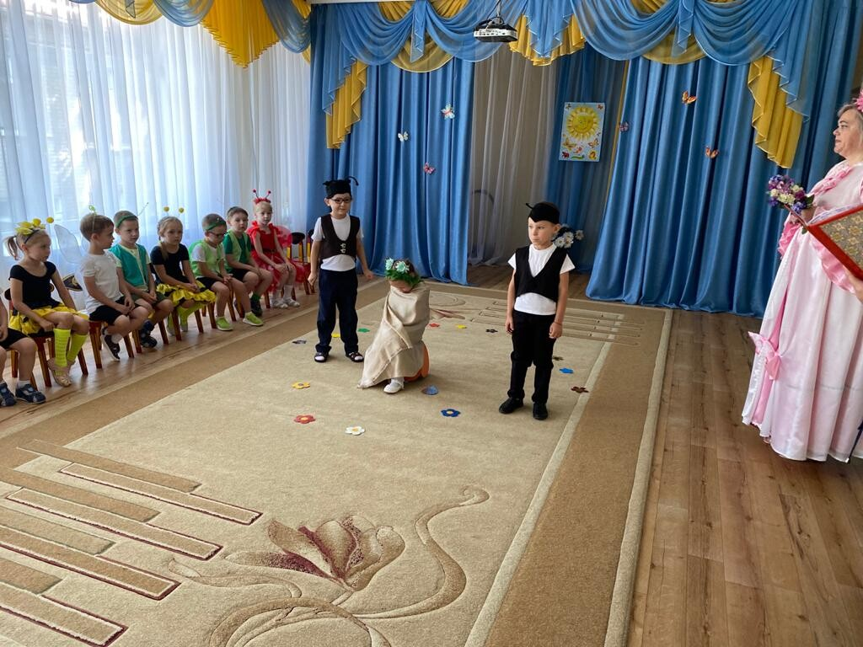
Расту червячком
Питаюсь листком,
Потом засыпаю.
Себя обмотаю.
Не ем, не гляжу.
Неподвижно лежу.
Но снова весной
Я вдруг оживаю
И вмиг улетаю.

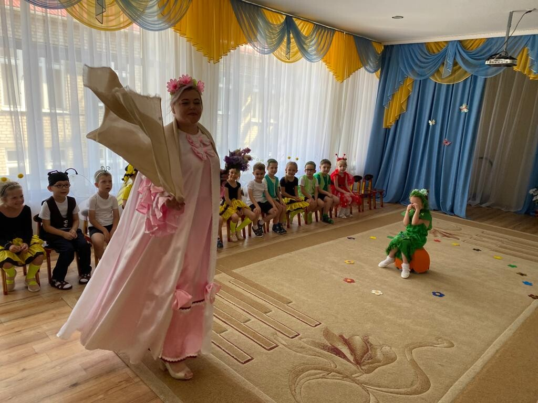
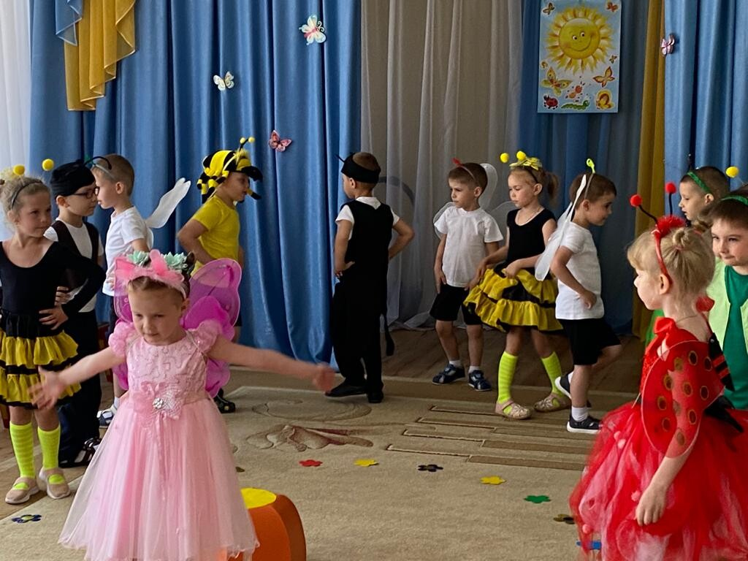
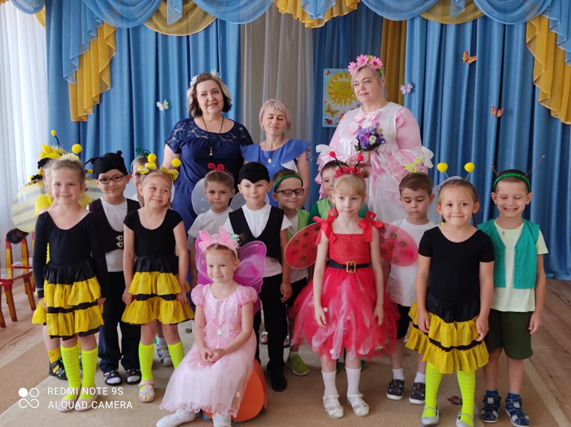
А ещё мы с ребятами решили сделать для вас, НЕПОСЕДЫ, ромашку – загадашку по мотивам нашего мини-спектакля. В ней вы найдете загадки и отгадки на них, это главные герои – насекомые нашего развлечения.
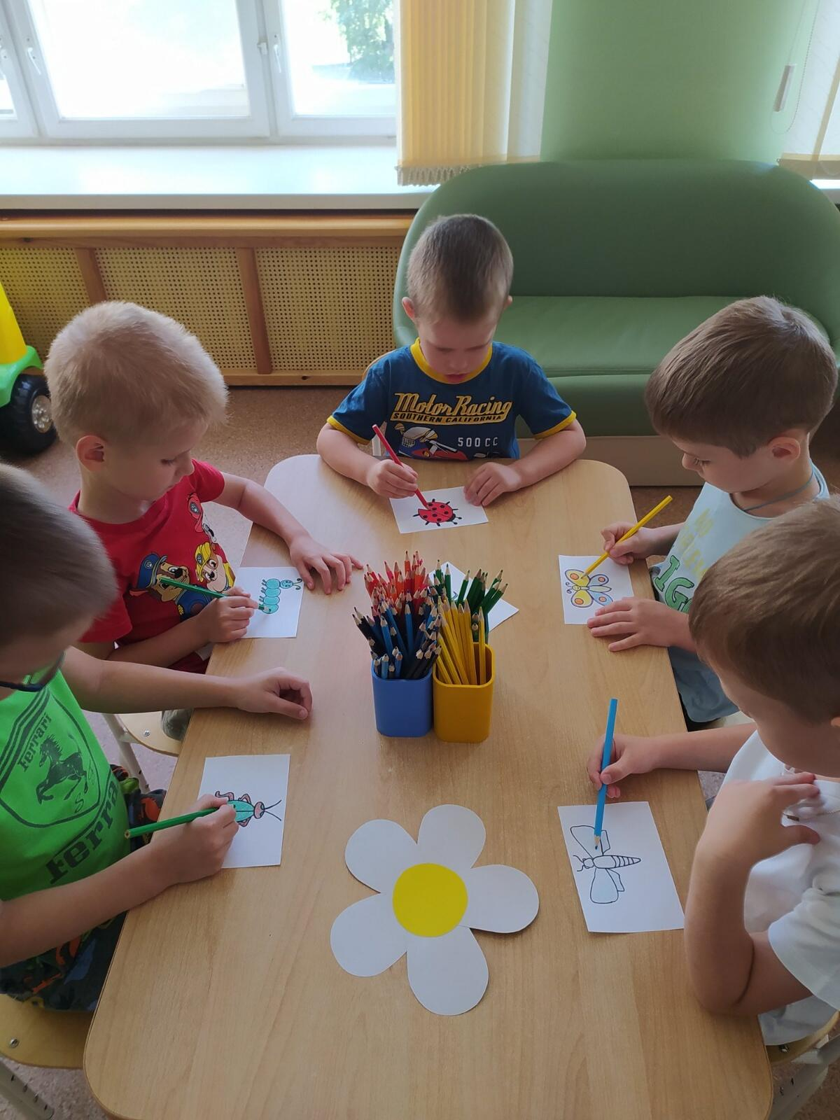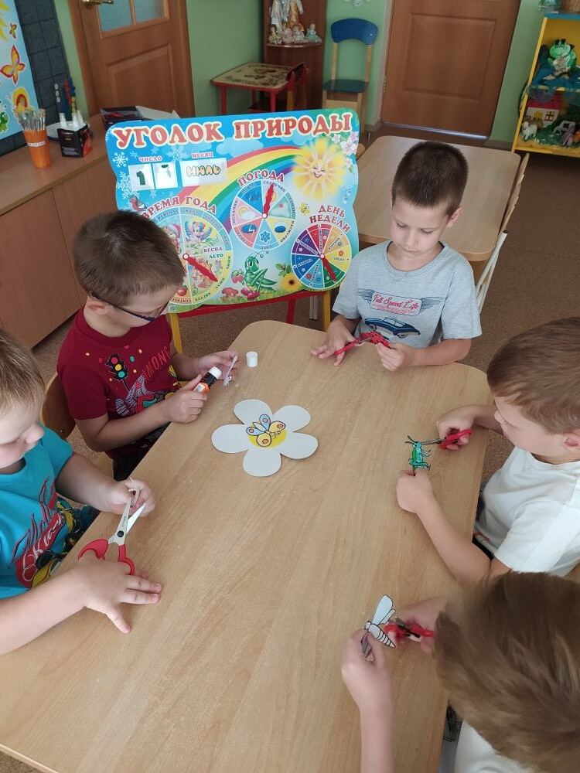
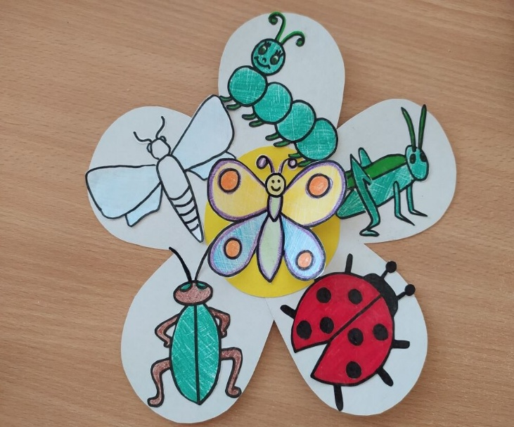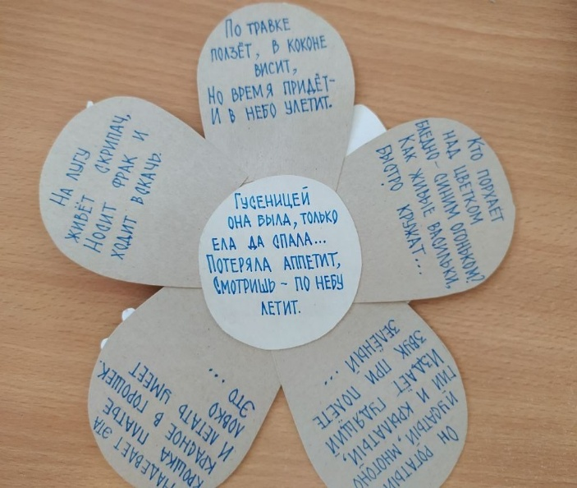

Ребята, а как у вас проходят летние каникулы? Ждем от вас письмо об интересных и запоминающихся событиях.
Ваши друзья – группа «Солнышки»

